Kịch bản đạo diễn chương trình văn nghệ cổ động
ĐIỆN BIÊN VANG MÃI THIÊN SỬ VÀNG
Tham dự Hội thi Tuyên truyền lưu động toàn quốc năm 2019
Kỷ niệm 65 năm chiến thắng Điện Biên Phủ
Kịch bản và Đạo diễn: Trịnh Đăng Khoa

Bố cục | Hình thức – tiết mục | Nội dung – lời dẫn | Dàn dựng
Chương 1: Hào khí Điện Biên
- Nội dung: Tái hiện cô đọng hình tượng nghệ thuật về chiến dịch và chiến thắng lịch sử Điện Biên Phủ
- Hình thức: sân khấu hóa kết nối liên tục trên nền các nhạc phẩm tiêu biểu về chiến dịch Điện Biên Phủ, Qua miền Tây Bắc, Hò kéo pháo, Đoàn vệ quốc quân, Anh vẫn hành quân, Hành Quân đêm và Chiến thắng Điện Biên.
- Thời lượng: 10 phút
Cảnh mở  (01 phút) | Hoạt cảnh sân khấu  - Đọc lời kêu gọi  - Diễn minh họa, có đạo cụ, tạo hình theo nội dung lời kêu gọi | Đọc lời mở:  - Chúng ta muốn hoà bình, chúng ta đã nhân nhượng.  - Nhưng chúng ta càng nhân nhượng, thực dân Pháp càng lấn tới,  - vì chúng quyết tâm cướp nước ta một lần nữa!  (1a) Không! Chúng ta thà hy sinh tất cả,  (2a) chứ nhất định không chịu mất nước,  (3a) nhất định không chịu làm nô lệ.  Đọc tập thể lặp lại câu: nhất định không chịu mất nước, nhất định không chịu làm nô lệ.  (1b) Giờ cứu quốc đã đến.  (2b) Ta phải hy sinh đến giọt máu cuối cùng, để giữ gìn đất nước.  (3b) Dù phải gian khổ kháng chiến, nhưng với một lòng kiên quyết hy sinh, thắng lợi nhất định về dân tộc ta!  (1c) Việt Nam độc lập và thống nhất muôn năm  Đọc tập thể lặp lại chữ: muôn năm  (1c) Kháng chiến thắng lợi muôn năm.  Đọc tập thể lặp lại chữ: muôn năm | NHẠC: câu rao nhạc theo tiết tấu đọc  ĐỌC off: 3 giọng đọc vang lên  (1) giọng nam Trung bộ  (2) giọng nữ Bắc bộ  (3) giọng nam Nam bộ  DIỄN XUẤT: từng tốp người lần lượt xuất hiện > đông dần lên, cùng hướng về 1 góc cao phía trái sân khấu  DIỄN VIÊN: 10 người  (1) bộ đội: 2 người  (2) TNXP: 2 người  (3) các tộc người vùng Tây Bắc (Thái, Mường, Tày…): 6 người
Cảnh 1  (01 phút) | Tốp ca múa:  Qua miền Tây Bắc  ST: Nguyễn Thành  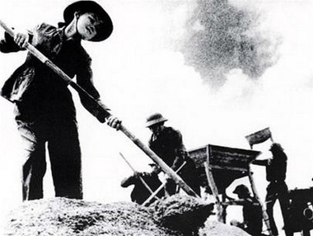 | Lời ca:  Qua miền Tây Bắc núi vút ngàn trùng xa  Suối sâu đèo cao bao khó khăn vượtqua  Bộ đội ta vâng lệnh Bác Hồ  Về đây giải phóng quê nhà  Đất nước miền Tây Bắc đau thương  Từ bao lâu dưới ách loài giặc tàn ác  Quân với dân một lòng không phân biệt xuôi ngược  Cùng đồng tâm tiêu diệt hết quân thù  Cùng đồng tâm tiêu diệt hết quân thù | NHẠC: 1 câu nhạc phù hợp với lời kêu gọi của Chủ tịch Hồ Chí Minh  CA: 1 nam  MÚA: cảnh 2 TNXP, 2 bộ đội làm đường, mở rộng đường, mở đường mới cho chiến dịch  ĐẠO CỤ:  - Dùng cây tầm vông làm cây leng - xuổng đào đất, cái ki, xe cút kít  - 1 khúc vải xô màu xanh lá, dài 20m x 1,6m tượng trưng con đường (may nẹp 1 mép vải, lòn dây thừng vô để kéo cả khúc vải căng dài ra được)
Cảnh 2  (01 phút) | 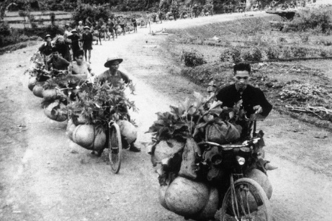 | Nội dung: cảnh dân công từ các dân tộc Tây Bắc, Việt Bắc… với xe đạp thồ, bè mảng chở lương thực (gạo, muối, đường, thịt, lương khô). Xe cút kít, xe trâu, xe ngựa, hàng chục ngàn xe đạp thồ để phục vụ hậu cần chiến dịch. | NHẠC: 1 câu nhạc mang âm hưởng dân ca Thanh Hóa, Nam Trung Bộ  MÚA: cảnh 6 người dân vận chuyển hàng hóa đi theo con đường vừa mở  ĐẠO CỤ:  - 4 Xe đạp thồ (tay lái cách điệu bằng 1 thanh tầm vông,  - 4 thùng hàng (chỉ làm khung bằng vật liệu nhẹ, phủ vải lên), có lá ngụy trang, 2 bên hông thùng hàng treo 1 số bao vải, và thúng  - 2 Gánh hàng (đòn gánh cách điệu bằng cây tầm vông, 2 bao vải to buộc dây thừng treo ở 2 đầu gánh, kèm 1 số gói hàng nhỏ treo kèm xung quanh, lá ngụy trang.
Cảnh 3  (01 phút) | Tốp ca múa:  Hò Kéo pháo  ST: Hoàng Vân  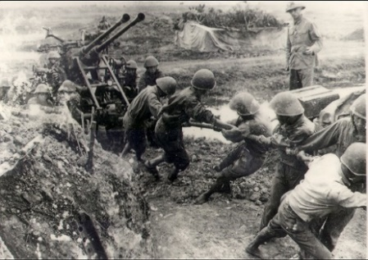 | Lời ca:  Hò dzô ta nào…  kéo pháo ta vượt qua đèo…  Hò dzô ta nào…  kéo pháo ta vượt qua núi…  Dốc núi cao cao nhưng lòng quyết tâm còn cao hơn núi.  Vực sâu thăm thẳm vực nào sâu bằng chí căm thù.  Kéo pháo ta lên trận địa đây vùi xác quân thù.  Hò dzô ta nào…  kéo pháo ta vượt qua đèo…  Hò dzô ta nào…  kéo pháo ta vượt qua núi…  Hò dzô ta nào…  kéo pháo ta vượt qua đèo… | NHẠC: 1 câu nhạc thể hiện tinh thần kéo pháo vào trận địa Điện Biên Phủ  CA: tốp ca nam  Ca sĩ và DV múa cùng mặc trang phục bộ đội, ca sĩ vừa ca vừa diễn cùng DV múa  MÚA: cảnh bộ đội kéo pháo theo nhịp bài hát  ĐẠO CỤ: 1 sợi dây thừng to, dài 30m  DỰNG CẢNH: 1 con đường bằng vải xô màu xanh mạ song hành với 1 sợ dây thừng kéo pháo. Cả 2 đạo cụ này tạo ra độ cong và độ cao của đồi núi. Bộ đội diễn cảnh kéo pháo theo cung đường này
Cảnh 4  (01 phút) | Hoạt cảnh sân khấu  Trên nền nhạc:  Đoàn vệ quốc quân  ST: Phan Huỳnh Điểu  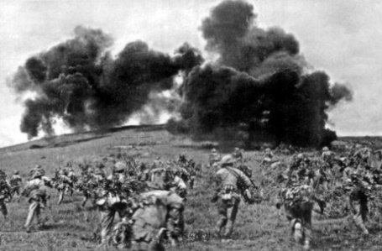 | Lời ca:  Đoàn Vệ quốc quân một lần ra đi  Nào có mong chi đâu ngày trở về  Ra đi ra đi bảo tồn sông núi  Ra đi ra đi thà chết không lui  Cờ bay phất phới ngời màu Lạc Hồng  Kèn reo vang tiếng gọi dòng Lạc Hồng  Cùng Vệ quốc quân  Ra đi ra đi theo hồn sông núi  Thù bao năm xưa có bao giờ nguôi  Dưới cờ oai nghiêm sao vàng bay  Đoàn quân Việt Nam có hay  Ngày xưa biết bao vị hùng anh  Quyết vì non sông ra tay bao lần  Ngày nay đoàn quân ta gắng làm sao  Giành quyền tự do hạnh phúc cho dân | NHẠC: 1 câu nhạc thể hiện tinh thần sẵn sàng chiến đấu của quân ta  CA: tốp ca nam  MÚA: cảnh diễn động tác và hình thể bộ đội ta bắn đại bác, xung phong, ném lựu đạn, chiến đấu quyết liệt  ĐẠO CỤ:  - 5 nòng súng đại bác, mỗi nòng dài 2m (có chỗ để DV cầm và đeo được)  - Dải lụa xanh mạ  - 1 hàng rào dây kẻm gai dài 3,0m, cao 1,5m  - 1 đám lửa ngang 2 m, đỉnh ngọn cao 2,0m  - Lá cờ Quyết chiến, Quyết thắng (1,8m x 1,2m), tay cờ dài 2,5m.  - 2 bục vuông cao 1m, rộng 0,8m  DỰNG CẢNH:  - Tiền cảnh có dải lụa xanh nhấp nhô như đồi núi  - Trung cảnh (giữa sân khấu): DV diễn với các nòng pháo, nấp sau dải lụa xanh để diễn cảnh chiến đấu  - Hậu cảnh: hàng rào dây kẻm gai, đám lửa  - Trên bục cao: 1 người bộ đội phất cờ QCQT
Cảnh 5  (01 phút) | 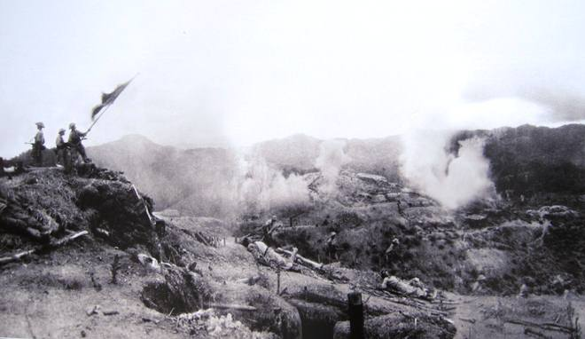 | Nội dung: cảnh diễn trận đồi Độc Lập  Lúc 3 giờ 30 phút ngày 15, chỉ huy trưởng trận đánh hạ lệnh tiến công, cả lựu pháo và sơn pháo lúc này lại lên tiếng. Không lâu sau đó, một trái đại bác rơi trúng hầm chỉ huy cứ điểm đồi Độc Lập. Đến 6 giờ 30 phút sáng ngày 15, QĐNDVN cắm cờ Quyết chiến Quyết thắng lỗ chỗ vết đạn trên đỉnh đồi Độc Lập.
Cảnh 6  (01 phút) | Múa độc lập  Trên nền nhạc:  Anh vẫn hành quân  ST: Thơ Trần Hữu Thung /nhạc Huy Du  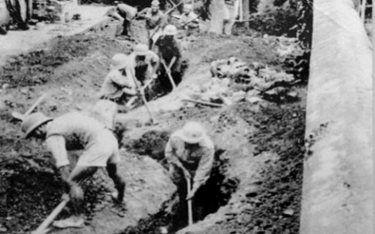 | Lời hò ví dặm:  Và những chị, những anh ngày  đêm ra tiền tuyến  Mấy tầng mây gió lớn mưa to  Dốc Pha Đin, chị gánh anh thồ  Đèo Lũng Lô, anh hò chị hát  Dù bom đạn xương tan, thịt nát  Không sờn lòng, không tiếc tuổi xanh...  Lời ca:  Anh vẫn hành quân.  Trên đường ra chiến dịch.  Mé đồi quê anh bước,  Trăng non ló đỉnh rừng  Anh vẫn hành quân.  Lưng đèo qua bãi suối  Súng ngang đầu anh gối,  Anh đi khắp chiến trường  Trời Điện Biên mây trắng.  Gió lưng đèo chiến thắng  Tưng bừng trong ánh nắng,  dù thời gian phai sắc,  Đất nước còn chia cắt,  vẫn bước anh không ngừng | NHẠC: 1 câu nhạc nhẹ nhàng, lãng mạn CM (giai điệu ví, giặm) tạo động lực tinh thần > rồi tiếp tục hành quân  CA: giọng nữ ngân nga giai điệu 1 câu ví, dặm > hát 1 câu của bài Anh vẫn hành quân > tiết tấu mạnh dần lên  MÚA:  - Cảnh chăm sóc người bị thương sau trận đánh, thu chiến lợi phẩm,  - Vẫn tiếp tục chuẩn bị vật liệu, đốn gỗ, chặt lá ngụy trang trong hoàn cảnh mưa dầm, gió bấc, công sự lầy lội bùn nước... dưới làn bom pháo của Pháp  - Cảnh trận địa hào được xây dựng vào ban đêm  - Sửa đường, đào hào càng lúc càng đông người, càng nhanh hơn…  - Chiến đấu tiếp trận quyết định
Cảnh 7  (01 phút) | Hoạt cảnh sân khấu  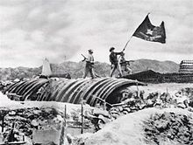  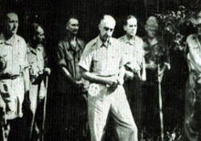 | Nội dung: cảnh diễn trận đồi A1  Đúng 20 giờ 30, một tiếng nổ trầm, trên đồi A1 có một đám khói lớn phụt lên. Khối bộc phá nổ cách hầm ngầm vài chục mét thổi bay chiếc lô côt bên trên, diệt phần lớn đại đội dù. 4 giờ sáng ngày 7/5/1954, Đại úy Jean Pouget chỉ còn lại 34 lính dù. Quân dù đã sử dụng đến những viên đạn, quả lựu đạn cuối cùng. Pouget bị thương nặng và bị bắt. Sáng ngày 7/5/1954 lá cờ Quyết chiến Quyết thắng tung bay trên cao điểm A1 báo hiệu giờ tàn của tập đoàn cứ điểm.  Đọc lời bạt:  ĐỌC off: giọng đọc nam (1)  Các ông hàng đi. Các ông thua rồi. Các ông phải ra lệnh cho các ổ đề kháng bỏ súng, đầu hàng và điện về Hà Nội không cho máy bay ném bom xuống Điện Biên nữa.  ĐỌC off: giọng đọc nam (2)  Đại đoàn 312 báo cáo: Toàn bộ quân địch tại khu trung tâm đã đầu hàng. Đã bắt được tướng Đờ Cát. | ÂM THANH: tiếng pháo lệnh nổ, tiếng súng, pháo bắn tiếp sau đó… âm thanh chiến tranh hỗn loạn hòa trong giai điệu “Hành quân đêm”  ĐỌC off: giọng đọc nam (1)  ÂM THANH: vẫn trên nền âm thanh cũ, chồng thêm tiếng chim báo sáng  ĐỌC off: giọng đọc nam (2)  ÂM THANH: vocal tiếng chim báo sáng > 1 câu nhạc bừng sáng  ÂM NHẠC: vào giai điệu bài Chiến thắng Điện Biên  DỰNG CẢNH:  - Dải lụa xanh tạo hình mái hầm Đờ Cát, phía sau có 3 bục  - Bục cao nhất ở giữa: 1 bộ đội đứng phất cờ đỏ sao vàng  - 2 bục thấp hơn ở 2 bên: 2 bộ đội đứng giương súng về 2 phía  - Nhóm nhân dân, TNXP múa phía trước  ĐẠO CỤ:  - 1 bục vuông: cao 1,5m x 0,8m  - 1 cây sắt uốn cong (như mép hầm Đờ Cát) dài 4,0m x cao 1,5m (cắt ra làm 2 khúc, có mối nối lại ở giữa)
Cảnh 8  (02 phút) | Tốp ca múa:  Chiến thắng Điện Biên  ST: Đỗ Nhuận  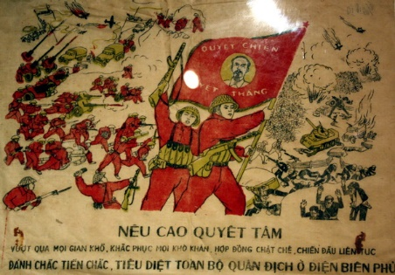  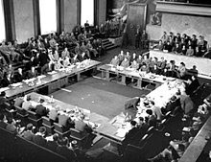 | Lời ca:  Giải phóng Điện Biên, bộ đội ta tiến quân trở về Giữa mùa này hoa nở, miền Tây Bắc tưng bừng vui Bản mường xưa nương lúa mới trồng Kìa đàn em bé giữa đồng nắm tay xoè hoa. Dọc đường chiến thắng ta tiến về Đoàn dân công tiền tuyến, vẫy chào pháo binh vượt qua Súng đại bác quấn lá nguỵ trang Từng đàn bươm bướm trắng giỡn lá nguỵ trang Xiết bao sướng vui từ ngày lên tây bắc Đồng bào nao nức mong đón ta trở về Giờ chiến thắng ta đã về, vui mừng đón chúng ta tiến về Núi sông bừng lên, đất nước ta sáng ngời Cánh đồng Điện Biên cờ chiến thắng tưng bừng trên trời.  Đọc thơ:  - Hoan hô chiến sĩ Điện Biên.  Chiến sĩ anh hùng, đầu nung lửa sắt  - 56 ngày đêm khoét núi, ngủ hầm, mưa dầm, cơm vắt  - Máu trộn bùn non, gan không núng, chí không mòn!  - Những bàn tay xẻ núi lăn bom. Nhất định mở đường cho xe ta lên chiến trường tiếp viện  - Và những chị, những anh ngày đêm ra tiền tuyến…  - Dù bom đạn xương tan thịt nát  Không sờn lòng, không tiếc tuổi xanh…  - Tự hào thay:  Chín năm làm một Điện Biên  Nên vành hoa đỏ, nên thiêng sử vàng | CA: tốp ca nam, nữ  MÚA: bộ đội, TNXP, đồng bào cùng mừng chiến thắng  ĐẠO CỤ: 10 dải lụa nhiều màu  ĐỌC off: tất cả các ca sĩ luân phiên đọc thơ trên nền nhạc
Chương 2: Vang mãi bản hùng ca Điện Biên
- Nội dung: Tưởng nhớ Đại tướng Võ Nguyên Giáp – Tổng tư lệnh chiến dịch Điện Biên Phủ
- Hình thức: tân cổ giao duyên, múa và hoạt cảnh sân khấu kết nối liên tục
- Thời lượng: 08 phút
Lời mở  (45 giây) | Dẫn chương trình  Trên nền nhạc tài tử  Bài: Phi vân điệp khúc | Lời MC:  - Thắng lợi của Chiến dịch Điện Biên Phủ, trước hết được bắt nguồn từ sự lãnh đạo, chỉ đạo đúng đắn, sáng suốt của Đảng và Chủ tịch Hồ Chí Minh.  - Đó là cuộc chiến tranh nhân dân, toàn dân, toàn diện, xây dựng và sử dụng lực lượng vũ trang cách mạng làm nòng cốt; đánh địch bằng cả sức mạnh của thời đại ngày nay trong sự kết hợp chặt chẽ với kinh nghiệm truyền thống của dân tộc, của nhân loại yêu chuộng hòa bình…  - Và còn bằng chính tài quân sự của những tướng lĩnh tài ba của QĐNDVN Việt Nam, trong đó có vị tướng của lòng dân – Võ Nguyên Giáp. | NHẠC: hòa nhạc tài tử Nam bộ Bài Phi vân điệp khúc  DẪN CHƯƠNG TRÌNH: trên nền nhạc  - Lời (1): Ca sĩ nam 1  - Lời (2): Ca sĩ nam 2  - Lời (3): Ca sĩ nam 3
Ca  tân nhạc | Đơn ca nam, tốp bè và múa minh họa:  Tướng quân Võ Nguyên Giáp  ST: Bùi Hoàng Yến  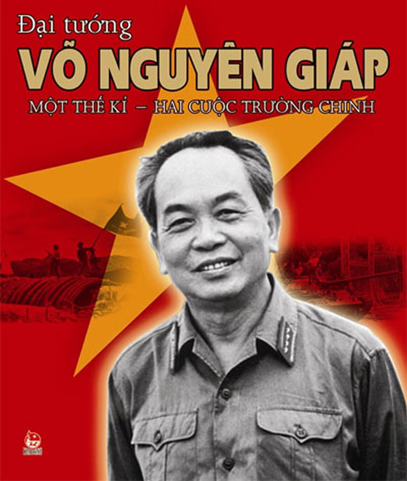  Minh họa: những bức ảnh chân dung đẹp nhất về Đại tường Võ Nguyên Giáp in trên cánh hoa sen (đạo cụ múa), mỗi cánh hoa sen là 01 ảnh chân dung, kết bài ráp tất cả các cánh hoa lại thành 01 hoa sen lớn với rất nhiều chân dung của Đại tướng.  Đọc thuyết minh: những nhận định, đánh giá về tài năng, đức độ của Đại tướng Võ Nguyên Giáp xen kẽ trong lúc hát | Đọc lời dẫn vào tiết mục:  - Đại tướng Võ Nguyên Giáp sinh ngày 25/8/1911 tại Xã Lộc Thủy, huyện Lệ Thủy, tỉnh Quảng Bình. Tháng 10/1946 là Bộ trưởng Bộ Quộc phòng, được Chủ tịch Hồ Chí Minh ủy quyền làm Tổng chỉ huy QĐND và Dân quân tự vệ Việt Nam. Tháng 01/1948 ông được phong quân hàm Đại tướng, Tổng Tư lệnh QĐND Việt Nam.  - Đại tướng Võ Nguyên Giáp là người có công lao to lớn đối với sự nghiệp Cách Mạng của Đảng và dân tộc Việt Nam. Bản lĩnh của Đại tướng Võ Nguyên Giáp đã thu phục được sự kính nể, tôn trọng và vinh danh của cộng đồng quốc tế.  Đọc lời bình sau khi hát hết nhạc lần 1:  - Marcel Bigeard, vị tướng danh tiếng từng tham gia chỉ huy quân đội Pháp trong trận chiến Điện Biên Phủ nhận xét:  “Tướng Giáp đã chỉ huy quân đội của ông thành công trong hơn 30 năm. Điều này tạo thành một sức mạnh chưa từng có...”  - Tổng tư lệnh Quân đội Mỹ tại Việt Nam,William Westmoreland cũng tuyên bố:  “Những phẩm chất làm nên một nhà lãnh đạo quân sự vĩ đại là khả năng đưa ra quyết định, sức mạnh tinh thần, khả năng tập trung và một trí tuệ hội tụ được những phẩm chất này. Tướng Giáp đã sở hữu tất cả”.  - Thống tướng Westmoreland  Tổng chỉ huy quân viễn chinh Mỹ trên chiến trường Đông Dương, nhận xét:  “Mọi đức tính tạo thành một thống lĩnh quân sự lớn, như sự quyết đoán, sức mạnh tinh thần, khả năng tập trung trí tuệ và hành động, trí thông minh, tất cả đều có ở tướng Giáp - một thống soái vĩ đại”. | NHẠC: chuyển từ nhạc tài tử qua itro ca khúc Tướng quân Võ Nguyên Giáp  CA:  INTRO – ĐỌC LỜI BÌNH:  - Intro: trong nền intro tốp bè lần lượt xuất hiện, trên tay ca sĩ nữ mỗi người ôm một bó hoa sen, di chuyển theo đội hình trên nền lời thuyết minh > diễn với hoa sen tạo hình dâng hoa lên Bác.  - Đọc off (1)  - Đọc off (2)  GIAN TẤU – ĐỌC LỜI BÌNH: sau khi hát hết lần 1 > đọc lời bình (3),(4),(5) trên nền nhạc gian tấu  NHẠC: trở lại từ điệp khúc đến hết  MINH HỌA:  - Gian tấu mỗi lần đọc lời bình là xuất hiện một diễn viên mang cánh sen có in hình chân dung Đại tướng Võ Nguyên Giáp (6 chân dung)  - Các cánh sen sau khi xuất hiện sẽ được múa, tạo hình quanh ca sĩ. 6 cánh sen cuối cùng sẽ tạo thành một hoa sen lớn ở giữa sân khấu  ĐẠO CỤ:  - 4 bó hoa sen  - 6 cánh sen có in hình chân dung Đại tướng Võ Nguyên Giáp:  1 cánh cao 2,0m x 1,5m  1 cánh cao 1,2m x 1,5m  4 cánh cao 1,5m x 1,2m  PHỤC TRANG:  - Ca sĩ: nam/ bộ veston đen + aáo sơ mi tím + cà vạt trắng, nữ/bộ áo dài tím  - DV múa: bộ áo dài trắng
Ca vọng cổ | Đơn ca vọng cổ nữ  Nhớ ơn Đại tướng – hướng về Điện Biên  ST: Phà Ca | Vọng Kim Lang  Trang sử ca vọng vang. Văn tướng quân anh hùng  Ôi biết bao tự hào, người con làm vẻ vang non sông  Dẫu cho tiếng tăm lẫy lừng. Mà đâu màng kể chi lợi danh.  ( Nhạc…)  Trọn đời, trọn đời trung thành với nước,  Với dân hết lòng, nề chi gian khổ hiểm nguy  Sắc son vững tin một lòng vào con đường Bác đã ra đi  Điện Biên chiến công oai hùng mãi lưu truyền sử xanh ngàn năm.  ( Nhạc…)  Ngày xưa từ nơi An Xá, ra đi  Trải bao năm dài xa quê  Nay người về lại quê hương chữ hiếu trung, vẹn toàn người ơi.  Vọng cổ  Câu 5:  Đứng giữa Điện Biên trên mảnh đất thiêng liêng thầm gọi tên Đại tướng, với lòng biết ơn với niềm tự hào sung sướng được làm cháu con của tướng quân Võ Nguyên Giáp anh ... hùng.  Sáng rỡ tấm gương cho nhân loại soi cùng,  Trường kỳ đấu tranh cho hòa bình, độc lập,  Cho nước non nhà hạnh phúc, tự do.  Người đã làm tròn nhiệm vụ vẻ vang  Mà Bác Hồ và nhân dân giao phó.  Nhớ ơn người chúng con xin hứa,  Xây dựng Việt Nam bền vững muôn đời.  Câu 6:  Thế hệ trẻ hôm nay được sống trong hạnh phúc,  Là nhờ bao người đã không tiếc máu xương.  65 năm một chặng đường,  Nhớ ơn Đại tướng – hướng về Điện Biên. | CA VỌNG CỔ:  - Vọng Kim lang  - Câu 5  - Câu 6  DỰNG CẢNH:  - Tất cá diễn viên tạo hinh quanh đài hoa sen có chân dung Đại tướng Võ Nguyên Giáp  - Ráp hình hoa sen, bật đèn led của tất cả cánh sen.
Chương 3: Thành phố Hồ Chí Minh – Điện Biên khát vọng vươn cao
- Nội dung: ca ngợi thành phố Điện Biên cùng với thành phố Hồ Chí Minh hôm nay đang tiếp nối truyền thống cách mạng vẻ vang đi lên xây dựng xã hội dân giàu, nước mạnh, dân chủ, công bằng, văn minh.
- Hình thức: ca, múa, biểu diễn thời trang kết nối liên tục
- Thời gian: 12 phút
Tiết mục 1  (06 phút) | Tứ ca và thời trang  Về với Điện Biên  ST: Trần Long Ẩn  - Song ca nam, nữ  - Biểu diễn bộ sưu tập thời trang 12 (06) áo dài in 24 thắng cảnh – du lịch tỉnh Điện Biên  - Đạo cụ: cành hoa Ban trắng  - Màu sắc chủ đạo: xanh da trời, trắng   | Đọc lời dẫn vào tiết mục:  Tự hào với vinh quang bất tử của chiến thắng lừng lẫy năm châu – chấn động địa cầu, Điện Biên hôm nay kiêu hãnh, tự hào tiếp nối truyền thống cách mạng, vững bước đi lên trong ánh sao cờ chiến thắng. | NHẠC: intro nhạc > đọc lời dẫn  CA: tứ ca nam, nữ  ĐẠO CỤ: Hoa Ban trắng  BIỂU DIỄN:  - In tro: ca sĩ đi thời trang  - Gian tấu: DV múa trình diễn thời trang  - Hát lần 2: DV múa với hoa Ban  PHỤC TRANG: 12 bộ áo dài giới thiệu 24 thắng cảnh – du lịch của tỉnh Điện Biên hôm nay: Bảo tàng chiến thắng lịch sử Điện Biên Phủ, Tượng đường kéo pháo, Cầu Mường Thanh, Tượng đài chiến thắng Điện Biên, Đồi A1, Nghĩa trang liệt sĩ A1, Hầm Đờ Cát, Sở chỉ huy chiến dịch Điện Biên Phủ, Suối nước nóng U Va, Suối nước nóng Hua Pe, Cánh đồng Mường Thanh, Thành Bản Phủ và Đền thờ Hoàng Công Chất, Hồ Pá Khoang, Vườn Anh đào Mường Phăng, A Pa Chải – Cực Tây Tổ quốc, Đèo Pha Đin, Cầu Hang Tôm, Thị xã Mường Lay, Bản Mển, Động Xá Nhè, Tháp Chiềng Sơ, Tháp Mường Luân, Động Pa Thơm, Khu bảo tồn thiên nhiên Mường Nhé.
Tiết mục 2  (06 phút) | Tốp ca múa:  Thành phố Hồ Chí Minh niềm tin ngời sáng  ST: Trần Xuân Tiến – Trần Xuân Mai Trâm  - Tốp ca nam, nữ  - Minh họa: múa với hoa Mai vàng  - Màu sắc chủ đạo: đỏ, vàng  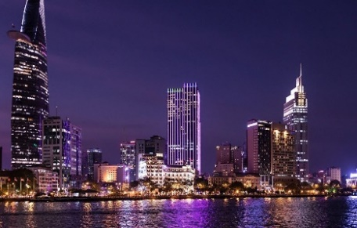 | Đọc lời dẫn chuyển bài:  - Nhờ ánh sáng của Đảng chiếu soi, kế thừa từ kinh nghiệm chiến thắng lịch sử Điện Biên Phủ, Sài Gòn – Thành phố Hồ Chí Minh đã hoàn toàn giải phóng, cả nước trọn niềm vui thống nhất.  - Kỷ niệm 65 năm chiến thắng Điện Biên Phủ - hướng tới 45 năm đại thắng mùa xuân. Cùng với Điện Biên, thành phố mang tên Bác Hồ kính yêu cùng hòa chung khúc ca dựng xây và phát triển. Xin cất cao lời ca mừng giải phóng Điện Biên trong mùa hoa Ban trắng và đại thắng mùa Xuân trên thành phố Hồ Chí Minh.  Đọc lời bạt giữa bài:  - 65 năm giải phóng Điện Biên. Chúng ta tự hào viết thêm những trang sử mới với những thành quả to lớn trên tất cả các lĩnh vực kinh tế, chính trị, văn hóa, xã hội; đưa danh tiếng Việt Nam vươn ra cùng thế giới.  - Trước thế và vận hội mới của đất nước, Điện Biên cùng TP.HCM không ngừng ra sức phấn đấu xây dựng địa phương ngày càng phát triển bền vững. Với sứ mệnh của một thành phố trọng điểm, là đầu tàu kinh tế, TP.HCM luôn cùng cả nước vì cả nước hợp lực vươn lên những tầm cao mới.  Đọc lời kết:  - Mùa hoa Ban trắng – tự hào với chiến thắng lịch sử Điện Biên Phủ lừng lẫy năm châu – chấn động địa cầu  - Mùa hoa Mai vàng – vinh quang với chiến dịch Hồ Chí Minh làm nên một mùa xuân đại thắng  - Sắc Ban trắng – nở hoa độc lập  Hương Mai vàng – kết trái tự do  Mùa xuân Ban trắng – Mai vàng  Việt Nam cất khúc khải hoàn hoan ca | ĐỌC lời dẫn trên nền intro bài hát  MÚA:  - Gian tấu: múa với hoa Mai vàng  - Điệp khúc lần 2: múa với các hòn ngọc  PHỤC TRANG  - 4 nam, nữ ca: bộ áo dài Điện Biên  - 4 nữ ca: bộ áo dài màu đỏ  - 2 nam ca: bộ veston đen  - Múa: 4 bộ áo dài Điện Biên, 5 bộ áo dài đỏ  DỰNG CẢNH KẾT:  - Cây hoa Ban  - Cây hoa Mai  - Búa liềm  - Sao vàng  - Các hòn ngọc  - Dải lụa xanh làm nền  - DV tạo hình hướng về Điện Biên vươn tới tương lai

